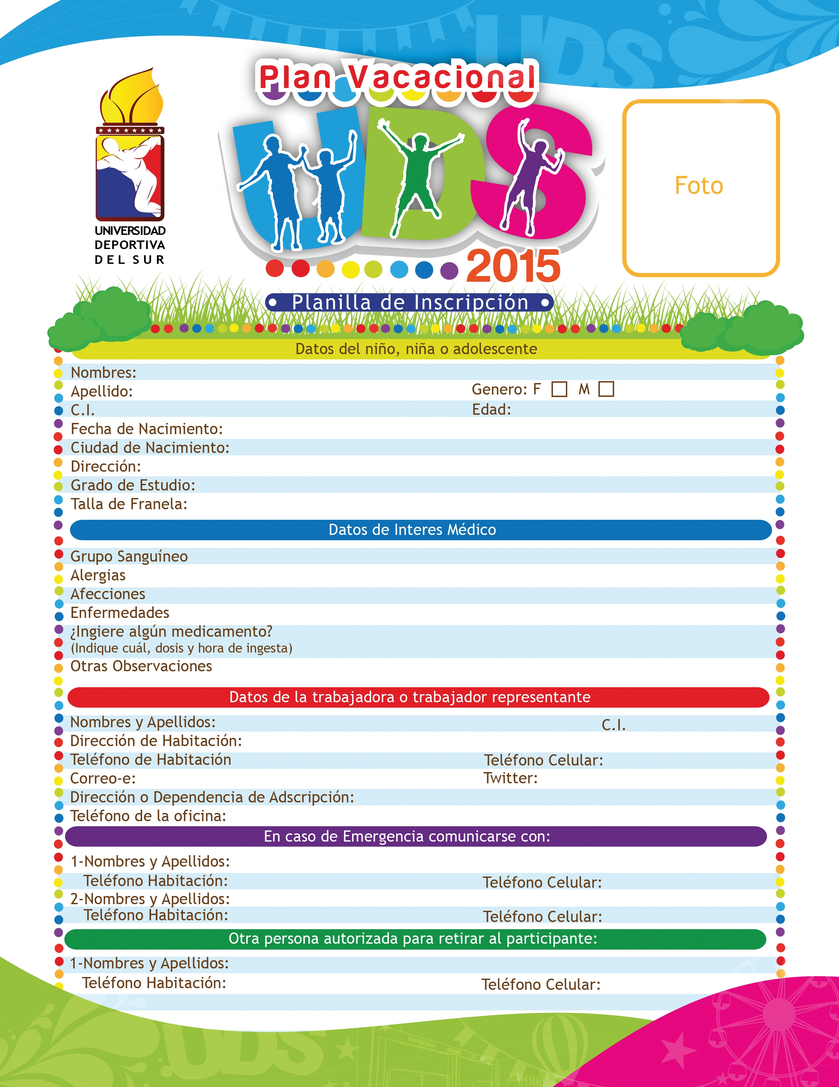
EJEMPLO 1
EJEMPLO 1
EJEMPLO 1
EJEMPLO 1
EJEMPLO 1
EJEMPLO 1
EJEMPLO 1
EJEMPLO 1
EJEMPLO 1
EJEMPLO 1
EJEMPLO 1
EJEMPLO 1
EJEMPLO 1
EJEMPLO 1
EJEMPLO 1
EJEMPLO 1
EJEMPLO 1
EJEMPLO 1
EJEMPLO 1
EJEMPLO 1
EJEMPLO 1
EJEMPLO 1
EJEMPLO 1
EJEMPLO 1
EJEMPLO 1
EJEMPLO 1
EJEMPLO 1
EJEMPLO 1
EJEMPLO 1
EJEMPLO 1
EJEMPLO 1
EJEMPLO 1
EJEMPLO 1
X
X

